🚂🔦 光線特勤隊 · 任務三  眼睛被騙了  🌈 光騙你位置，也騙你顏色 🌈 | 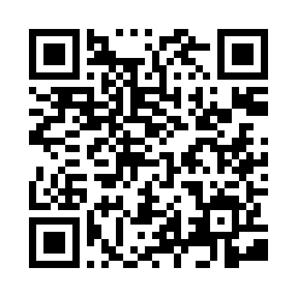  先掃我玩實驗

班級／座號：____________ | 日期：9 / 7 | 🪙 我得到 ____ 個金幣

🔵 B 層 · 操作 玩遊戲，把結果記下來（不用寫字也能完成）

🔦 打開遊戲第三關「顏色偵探」。按下每一種燈，把「還會亮」的顏色圈起來 ⭕
我按的燈 | 還會亮的，把它圈起來 ⭕
⚪ 白光 | 紅 綠 藍
🔴 紅光 | 紅 綠 藍
🔵 藍光 | 紅 綠 藍

💡 小提示：光是什麼顏色，就只有那個顏色會亮，其他都會變黑。
🟠 A 層 · 推理 我是小科學家：說出因果

1. 🌈 玩第二關「混光魔法」：把 🔴紅 ＋ 🟢綠 ＋ 🔵藍 三個燈一起按住，螢幕變成什麼顏色？
（Ａ）白色 ⬜ （Ｂ）黑色 ⬛
光越混會越 （ 亮 ／ 暗 ）。（跟顏料相反喔！）
2. 🔦 照紅光的時候，綠色和藍色為什麼不見了？把對的圈起來。
（Ａ）它們把紅光吸收了，沒有反射 （Ｂ）卡片壞掉了
3. ✏️ 完成句子：
我發現 ____________________________，
因為 ______________________________。
4. 🦺 生活應用：救生衣為什麼要用很亮的橘色？
__________________________________________

🚂 光線特勤隊任務三 · 黑白省墨版 · 課綱 Ka-IV-8 折射 · Ka-IV-11 顏色是光選擇性反射的結果

